Begrebskort

Geometri - mellemtrin

Linje | En streg, der fortsætter i det uendelige i begge retninger.
Linjestykke | 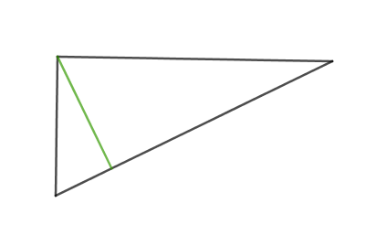  En streg, der har en bestemt længde i begge retninger.
Parallelle linjer | Parallelle linjer har altid samme afstand til hinanden — og de vil aldrig skære hinanden.
Vinkelrette linjer | To linjer, der skærer hinanden og danner vinkler på 90º.  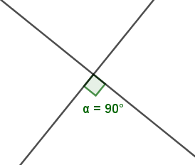
Ligesidet trekant | $$Areal=\frac{1}{2}·højde·grundlinje$$  Alle sider er lige lange  Alle vinkler $60°$  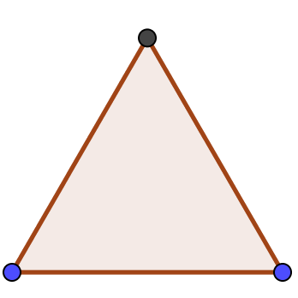
Ligebenet trekant | $$Areal=\frac{1}{2}·højde·grundlinje$$  To sider er lige lange  To vinkler er ensvinklede
Ligedannet figur | Formen er ens, men størrelsen er forskellig.  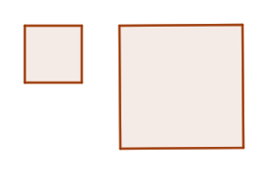
Trapez | Rektangel, hvor kun to af siderne er parallelle
Kvadrat | $$A=side·side$$  Rektangel, hvor alle sider er lige lange  og alle vinkler er 90º
Rektangel | 𝐴=𝑙ængde $·$ bredde  Alle vinkler er 90º  Siderne er parvist lige lange og parallele
Parallelogram | 𝐴=𝑙ængde $·$ bredde  En ”skæv” rektangel.  Siderne er parvis parallelle
Rombe | Et ”skævt” kvadrat  Alle sider er lige lange  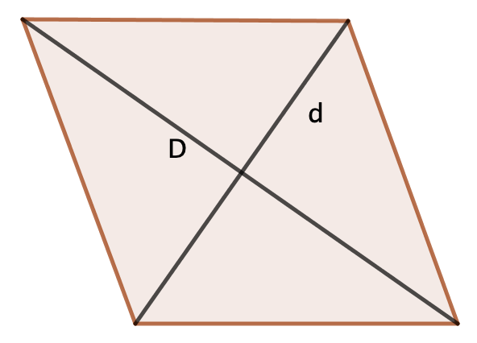
Retvinklet trekant | $Areal=\frac{1}{2}·højde·grundlinje$  Trekant med en ret vinkel  Vinkelsummen er 180º  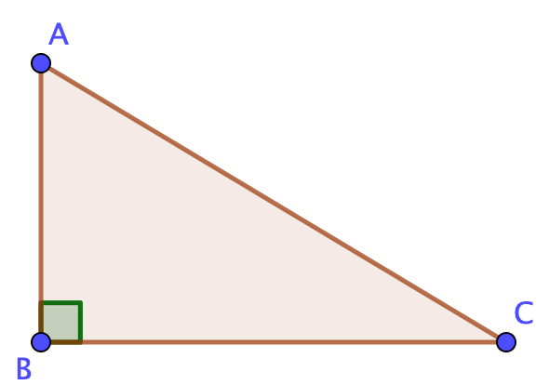
Cirkel | $$Areal=π·{radius}^{2} \\ O=π·Diameter$$  Har centrum, hvor der er samme afstand til alle punkter.  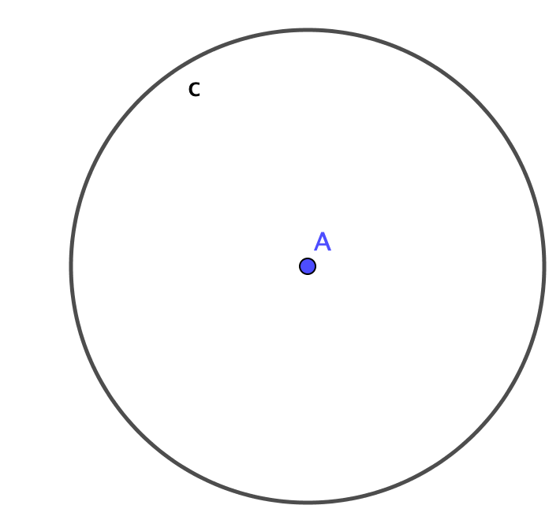
Diameter | Ret linje, der går på tværs af hele cirklen gennem centrum.  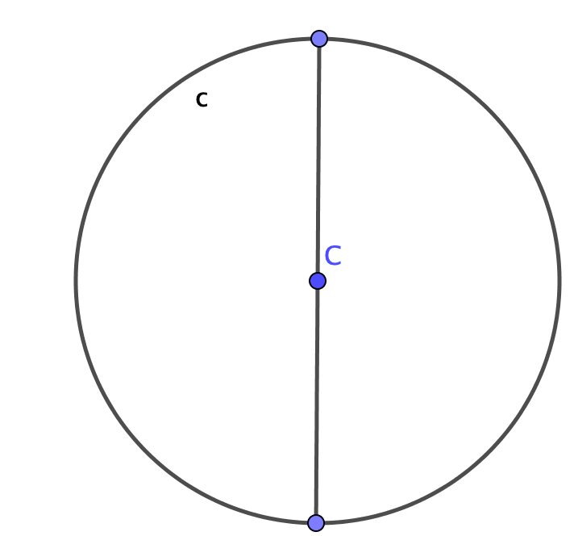
Radius | Ret linje som går fra kanten og til centrum  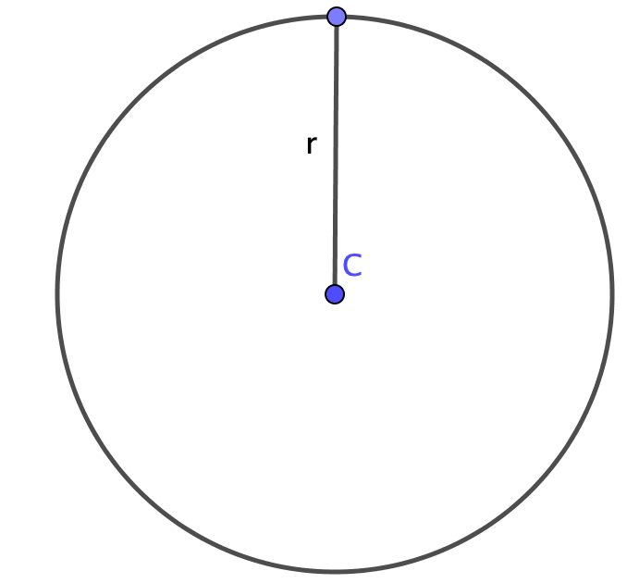
Cylinder | 3D figur, hvor grundfladen er cirkelformet.  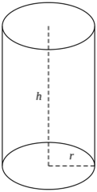
Stumpvinklet trekant | $$Areal=\frac{1}{2}·højde·grundlinje$$  Figur, hvor en af vinklerne er over 90º  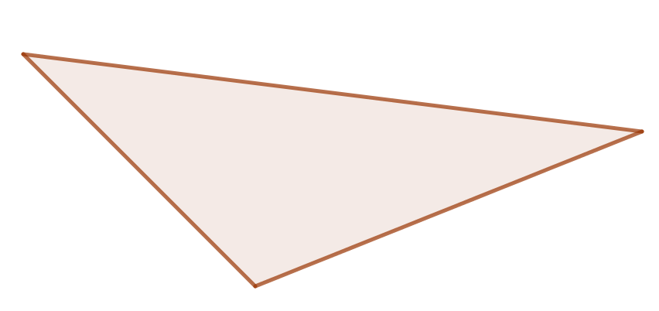
Spidsvinklet trekant | $$A=\frac{1}{2}·højde·grundlinje$$  Figur, hvor alle vinkler er under 90º  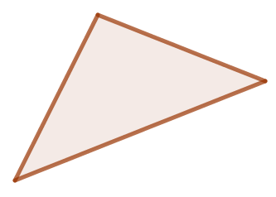
Rumfang | Hvor stor figuren er i 3 dimensioner  Altså hvor meget en figur kan indeholde
Kasse | $$Rumfang=højde·længde·bredde$$  3D figur, hvor grundfladen firkantet
Polygon | Mangekant  (femkant, sekskant, syvkant osv.) 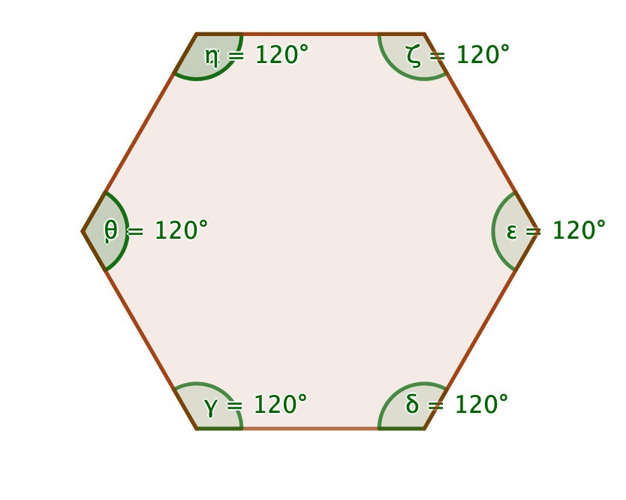
Topvinkler | To vinkler overfor hinanden.  Disse vinkler er lige store.
Nabovinkler | To vinkler, der har et ”ben” til fælles Summen af deres vinkler er 180°  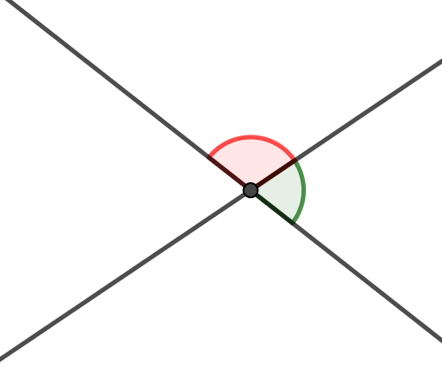
Højde i trekant | Ret linje, som ligger fra vinkelspids  vinkelret på den modsatte side.  Linjen kan godt ligge uden for trekanten  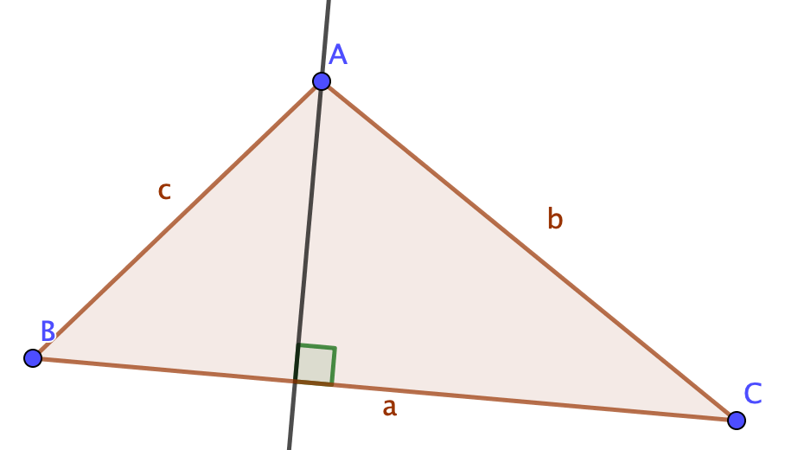
Omkreds | Længden af kanten i en figur
Areal | Hvor meget en figur fylder i 2D  (på fladt papir)
Symmetriakse | En ret linje, som deler en figur i to dele, hvor hver del er den andens spejlbillede.  